臺中市107年度高級中等以下學校集中式特教班教師精進教學之
多重障礙學生協助與照護研習實施計畫
- 依據：特殊教育法暨臺中市107年度特教研習規劃會議決議。
- 目的：增進教師相關專業知能介入方向與教學策略，增進教師有效教學技巧並提升特殊教育服務品質。
- 辦理單位：
  - 主辦單位：臺中市政府教育局。
  - 承辦單位：臺中市東區樂業國民小學。
  - 協辦單位：臺中市中區特殊教育資源中心。
- 研習資訊：
  - 研習時間：107年5月30日（星期三）13時30分至16時10分。
  - 研習地點：臺中市東區樂業國民小學樂心樓四樓視聽教室(地址：臺中市東區樂業路60號，如附件二)。
  - 研習聯絡人：臺中市中區特殊教育資源中心輔導組吳靜萍老師(電話：04-22138215轉834)。
- 研習內容：詳如研習課程表(附件一)。
- 參加對象：本市特殊教育教師，名額80名；並依以下身分及報名先後順序錄取：
  - 集中式特教班教師。
  - 在家教育班教師。
  - 有興趣之特殊教育教師。
- 報名暨錄取公告：
  - 請參加教師於107年5月23日(星期三)前，請逕至「教育部特殊教育通報網」→「教師研習」→「臺中市」→「教育局處研習性質」，選取研習名稱並完成網路報名程序。
  - 錄取名單請逕至教育部特教通報網查詢是否錄取，將不另行通知。
- 注意事項：
  - 研習須簽到、簽退。全程參與研習之人員核予研習時數3小時，因故無法全程出席之人員，須事先向承辦學校請假，並依實際出席情況核予研習時數。
  - 經錄取參加人員務必出席，若不克參加者，請於研習前三天告知承辦單位，俾利通知遞補人員。
  - 請自備環保杯具，研習會場不供應紙杯。
  - 校園平日不開放停車，車輛請停放學校週邊，或共乘、搭乘大眾運輸工具前往（附件二）。
- 請研習人員所屬學校惠予公(差)假登記。
- 執行本項計畫相關人員，工作期間由服務單位依實核予公（差）假登記。
- 辦理是項活動績效良好之工作人員，依相關規定敘獎。
- 經費來源：由本局地方教育發展基金相關經費項下支應。
- 本計畫奉核後實施，修正時亦同。

附件一
臺中市107年度高級中等以下學校集中式特教班教師精進教學之
多重障礙學生協助與照護研習課程表

研習日期：107年5月30日（星期三）
研習地點：臺中市東區樂業國民小學
時間 | 課程 |  | 主持人/講師
13：20-13：30 |  | 報到 |  | 承辦學校
13：30-13：40 |  | 始業式 |  | 教育局
13：40-14：30 |  | 多重障礙學生擺位與輔具協助原則 |  | 國立彰化特殊教育學校物理治療師  鄧佳宜老師
14：30-14：40 |  | 休息 |  | 承辦單位
14：40-16：10 |  | 多重障礙學生班級內可應用之教學復健活動分享  及  問題討論與交流時間 |  | 國立彰化特殊教育學校物理治療師  鄧佳宜老師
16：10~ |  | 賦歸 |  | 承辦學校
◎講師介紹：
鄧佳宜治療師
國立彰化特殊教育學校物理治療師
學歷：
國立臺灣師範大學特殊教育博班生、
國立臺中教育大學特殊教育學系碩士、
高雄醫學大學復健醫學系物理治療組學士
時間：107年5月30日（星期三）
地點：臺中市東區樂業國小四樓視聽教室（臺中市東區樂業路60號）

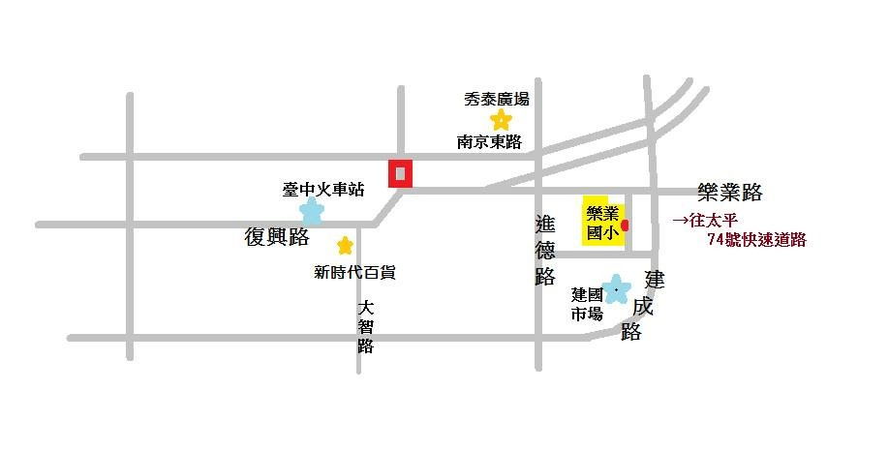

◎校園平日不開放停車，車輛請停放學校週邊，或共乘、搭乘大眾運輸工具前往。
◎樂業國小附近大眾運輸工具：
1.臺鐵：從臺中火車站後站步行約15分鐘可抵達。
2.公車：臺灣大道路廊公車11路「秀泰廣場」、
統聯客運18路「建成樂業路口」站、
仁友客運19路「建成樂業路口」站、
統聯客運20路「建成樂業路口」站、
仁友客運32路「樂業建成路口」站、
統聯客運61路「樂業建成路口」站、
統聯客運75路「樂業建成路口」站。

